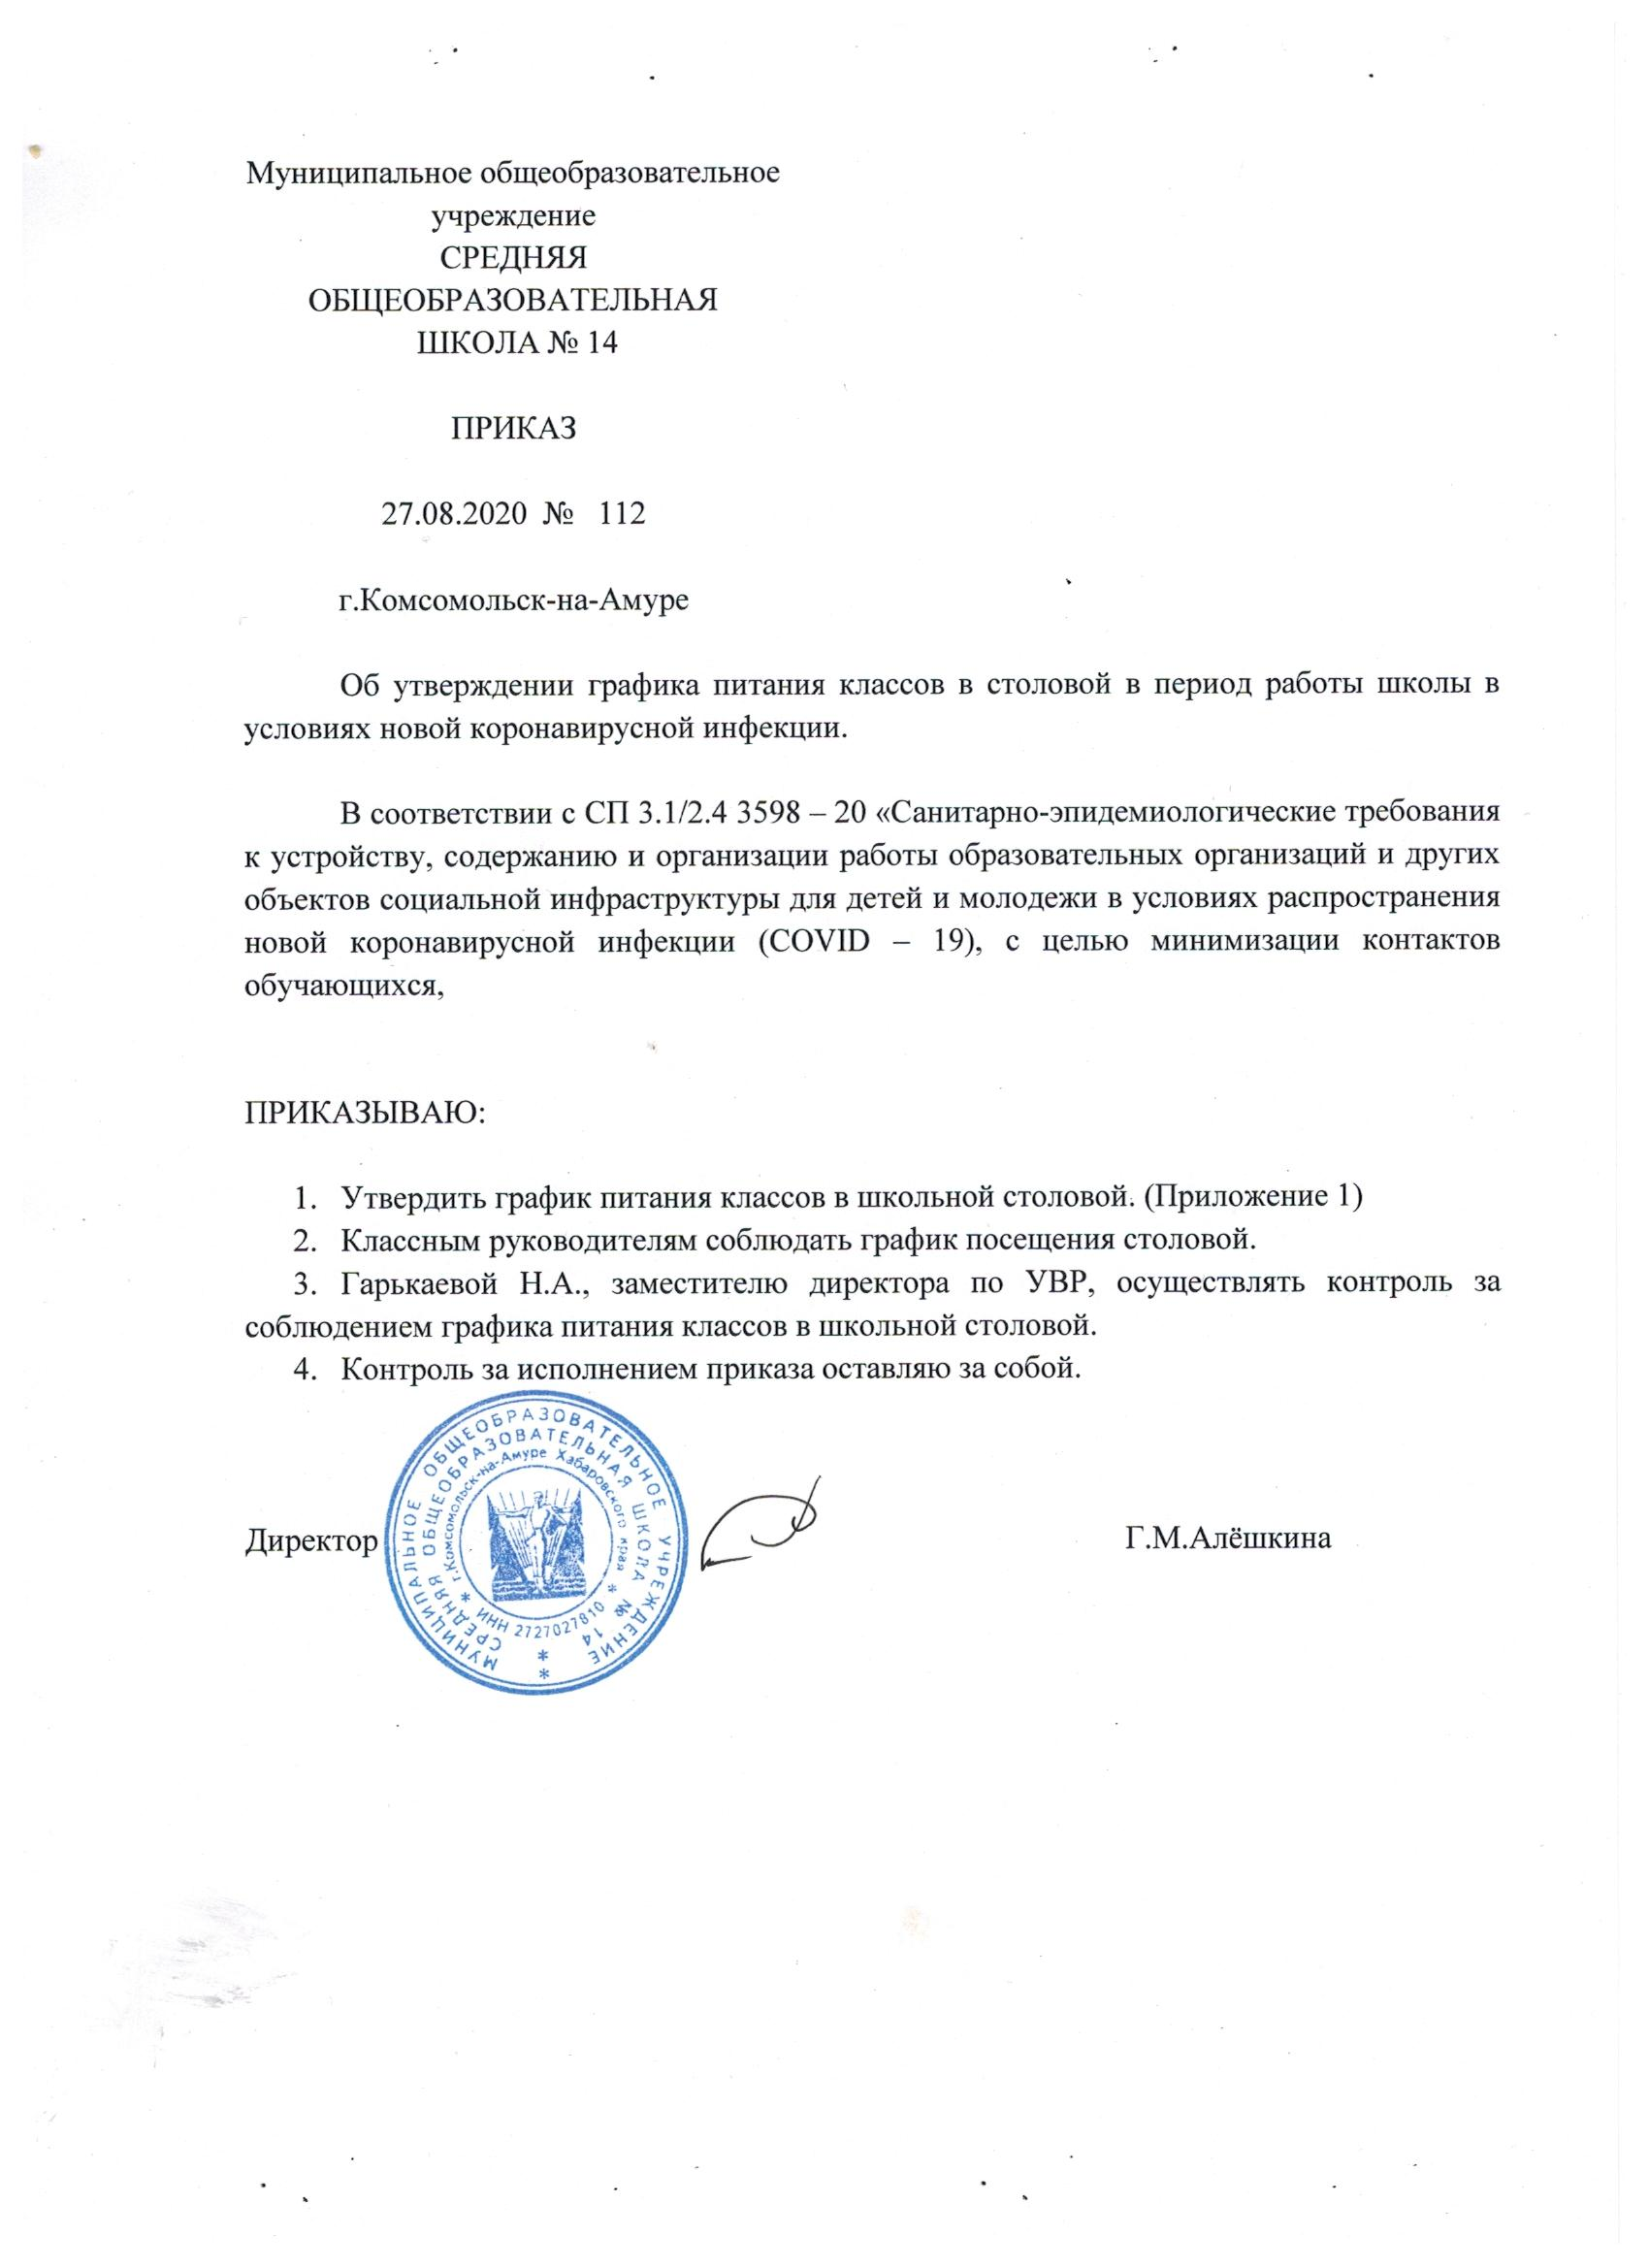

Приложение 1

График питания

Время | Классы
9.15-10.05 | 1А, 1Б, 1В, 5А, 5Б, 5В
10.05-10.35 | Проветривание, дез.обработка
10.35-10.55 | 4А, 4Б, 4В, 2А, 6А, 6Б, 7А, 7Б  Разделение зон Разделение зон
10.55-11.30 | Проветривание, дез.обработка
11.30-11.50 | 8А, 8Б, 9А, 9Б, 10А, 11А
11.50-12.20 | Проветривание, дез.обработка
12.20-12.40 | 1А, 1Б, 1В (обед) 2А, 2В, 4А, 4Б, 4В (обед)  Разделение зон Разделение зон
12.40-13.05 | Проветривание, дез.обработка
13.05-13.25 | 5А, 5Б, 5В, 6А, 6Б (обед) 2Б, 3А, 3Б, 3В (завтрак)  Разделение зон Разделение зон
13.25-13.45 | Проветривание, дез.обработка
13.45-14.05 | 7А, 7Б, 8А, 8Б, 9А, 9Б, 10А, 11А (обед)
14.05-15.00 | Проветривание, дез.обработка

